Promoce
(pracovní list)
Anotace:
Pracovní list je zaměřen na prověření znalostí týkající se velké životní události - promoce.

Očekávaný výstup:
Na základě zhlédnutí videa z promoce, žáci odpovídají na zadané otázky a plní úkoly. Vědí, jak se na tento slavnostní okamžik obléknout, jak se mají chovat a čeho se vyvarovat. Pokusí se odvodit průběh promoce.

Vzdělávací oblast:
Člověk a jeho zdraví

Tematická oblast:
Společenské chování

Věk:
8. a 9. ročník
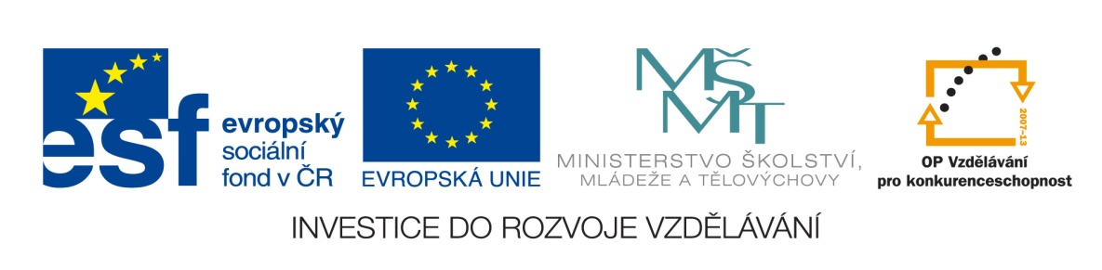
Datum:
9. 10. 2012
- Odpověz:
- Co jsou to promoce?
………………………………………………………………………………………………………………………………………………………………………………………………………………………….
- Kde se promoce konají?
…………………………………………………………………………………………………………….
- Kdo tvoří hosty? ………………………………………………………………………………….
- Jaké oblečení je vhodné?
…………………………………………………………………………………………………………….
- Co je to talár? …………………………………………………………………………………….
- Kdo jsou akademičtí funkcionáři?
……………………………………………………………………………………………………………………………………………………………………………………………………………………………………………………………………………………………………………………………………….
- Jak zní slavnostní přísaha absolventů (česky)?
…………………………………………………………………………………………………………….
- Kdy se předávají květiny a kdy dary?
…………………………………………………………………………………………………………….

- Jaký je průběh promoce? Seřaď (k rámečkům napiš čísla)
Projev děkana – žádá rektora k provedení promoci
Rektor vyslovuje souhlas k udělení titulů
Projev zástupce absolventů
-

Promotor čte slib
Přísaha absolventů
Předání diplomů
Odchod – akademici + absolventi
Výčet absolventů
Nástup - absolventi + akademici

Správné řešení:
- Odpověz:
- Co jsou to promoce?
Slavnostní předání diplomů svědčících o završení univerzitního studia
a nebo předání dalších akademických či vědeckých titulů
- Kde se promoce konají?
V nejhonosnějších sálech univerzit, většinou mají historický význam
- Kdo tvoří hosty? Příbuzní a známí
- Jaké oblečení je vhodné?
Muži – tmavý oblek, světlá košile, kravata
Ženy – kostým, společenské šaty
- Co je to talár? Slavnostní oblečení náležející zastávané funkci
- Kdo jsou akademičtí funkcionáři?
Rektor, prorektor, děkani, profesoři, pedagogové
- Jak zní slavnostní přísaha absolventů (česky)?
Slibuji a zavazuji se
- Kdy se předávají květiny a kdy dary?
Květiny v aule, dary při slavnostním obědě

- Jaký je průběh promoce? Seřaď (k rámečkům napiš čísla)

- Nástup – absolventi + akademici
- Projev děkana
- Výčet absolventů
- Rektor vyslovuje souhlas k udělení titulů
- Promotor čte slib
- Přísaha absolventů
- Předání diplomů
- Projev zástupce absolventů
- Odchod – akademici + absolventi

